ТЗ «ПРОВЕРКА ЗАКАЗА НА ОТГРУЗКУ КЛИЕНТУ»

Цель обработки: проверить заказ по артикулу и кол-ву собранного заказа на соответствие заказа, загруженного в 1С (Заказ покупателю) с помощью сканера.

- Заказ покупателя :
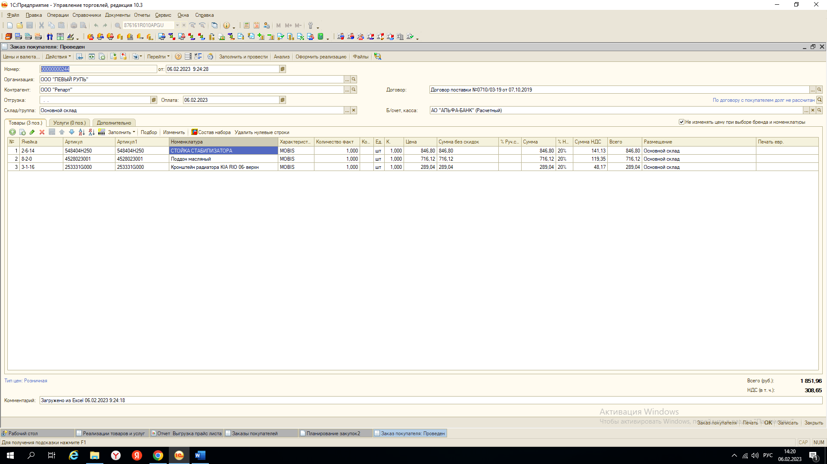
В заказе покупателя присутвует кнопка «Поиск по штрих коду», возможно можно это как то доработать…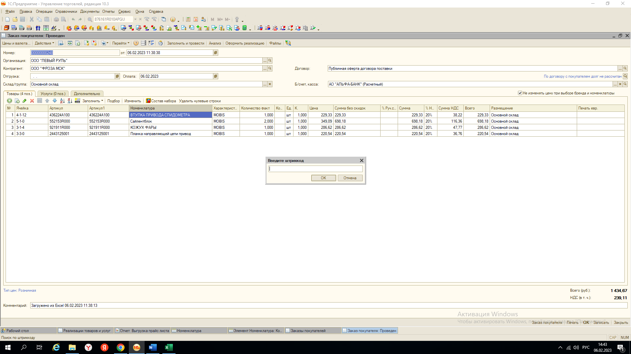
ИЛИ
В данном заказе необходимо добавить кнопку «Проверить Заказ» , далее окно по типу обработки «Планирование закупок2»:
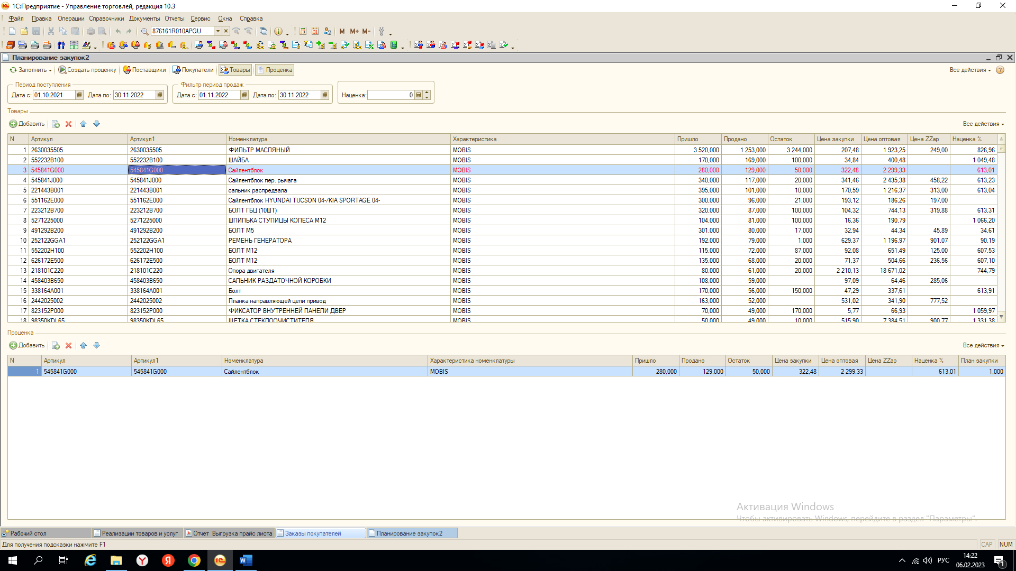
С помощью сканера сотрудник сканирует деталь по артикулу и кол-ву, и просканированная деталь из верхнего окна заказа отображается в нижнем окне, при этом пропадает с верхнего окна :
-если деталь , например в кол-ве 2-ух штук, а просканировал сотрудник только 1 шт, в верхнем окне данная позиция должна выделяться желтым с кол-вом 1 шт (с оставшимся НЕ просканированным кол-вом), в нижнем 1 шт, так как прошла через сканер (проверку) (сотрудник тем самым будет видеть что не доложил по кол-ву данную позицию)
* если кол-во большое, например, 100 шт клипсы, каждую сканировать очень долго.
*!!!В этом случае, сотрудник сканирует деталь, по артикулу совпадает и нажимает какую то кнопку (НЕ ЗНАЮ КАКУЮ))))) «перенести кол-ву в ручную», например, и вбивает кол-во в ручном режиме, данная деталь переходит в нижнее окно.
* детали прошедшие проверку переходят в нижнее окно, а из верхнего пропадают, соответственно, по итогу просканированных собранных деталей, если сотрудник видит в верхнем окне детали , значит он их не собрал или не просканировал)
* если сотрудник сканирует деталь , которая отсутствует в ЗАКАЗЕ ПОКУПАТЕЛЯ должно всплыть сообщение/окно «Деталь отсутствует» или «Штрих код не найден» (ну какое то оповещение , что деталь собрана не верно , не в соответствии с заказом)
После того, как все детали просканировано, нажать «Проверка выполнена» , нажать проверено, подвердить проверку.

*** ШК в 1С по товару занесены

Но необходимо совместить(приравнять значения ШК) читаемость:
В элементе Номенклатуры в закладке «ШТРИКОДЫ» есть «представление штрикода» , помимо артикула отображается пробелы и буквенные значения» . Наши сканеры бьют именно по представлению ширихкода, соответвенно, необходимо чтобы при сканировании детали 1С приравняла два этих значения ШТРИХКОД=ПРЕДСТАВЛЕНИЕ ШТРИХКОД, и сразу находила в 1С деталь по артикулу
